Witam Was kochane Smerfy w Nowym Roku 2022

Przygotowałam dla Was kilka zadań na rozgrzewkę. Zaczynamy.

Wsłuchajcie się uważnie w muzykę i poćwiczcie razem z bałwankiem.
Zimowe ćwiczenia w podskokach
https://www.youtube.com/watch?v=H08aiHpZK_s&t=5s

Posłuchajcie teraz pięknej bajki. Słuchajcie uważnie, bo na koniec będą dla Was pytania.
O Nowym Roku i Młynarzu Sylwestrze - bajka dla dzieci

';
]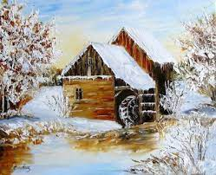
https://www.youtube.com/watch?v=UreJHIw7WY0

Spróbujcie odpowiedzieć na kilka pytań:
- Kim był Sylwester?
- W jaki sposób odnosił się do ludzi?
- Co poradziła młynarzowi jego matka?
- Co podarował mu Nowy Rok?
- Czy Sylwester zmienił swoje zachowanie?
- W jaki sposób ludzie uczcili imieniny Sylwestra?
- Kiedy i o której godzinie witamy Nowy rok?

Pobawcie się z Fasolkami przy wesołej piosence.
Przybył Nowy Roczek
https://www.youtube.com/watch?v=1Kad1IWGNG4

Przygotowałam kilka zadań.
Dopasujcie zegary.
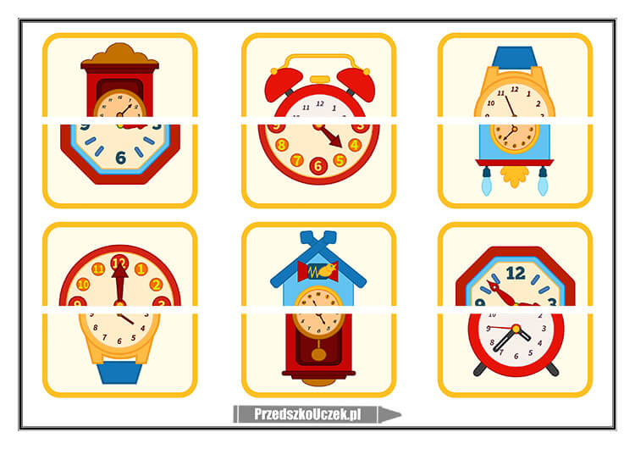
Połączcie zegar z odpowiednim cieniem.
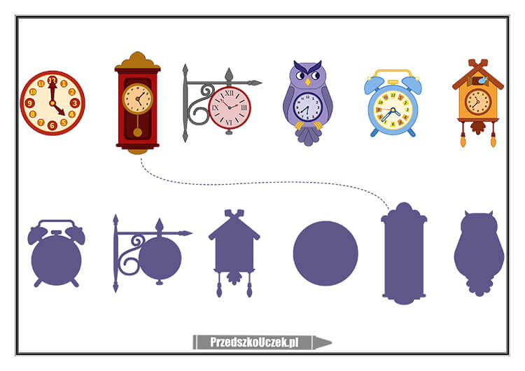
To już trudniejsze zadanie, ale na pewno poradzicie sobie z liczeniem.
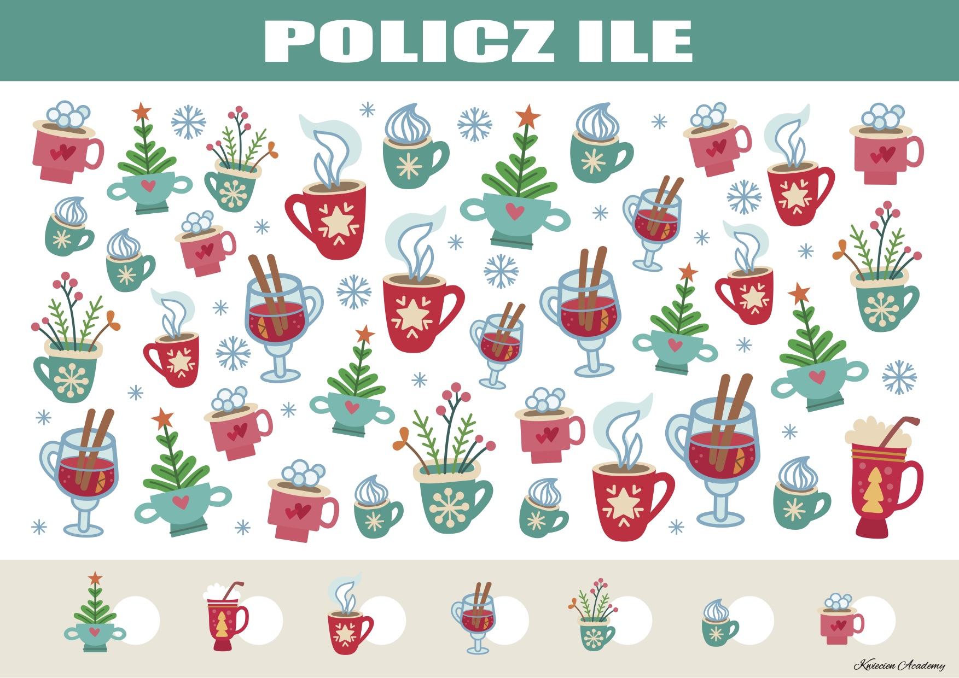

Zapraszam wszystkich do porządnej gimnastyki, kończymy już leniuchowanie:)
Wf dla dzieci w domu.
https://www.youtube.com/watch?v=0BANCqPOWL4&t=231s

Dla tych, którzy mają jeszcze ochotę proponuję łatwą pracę plastyczną.
Fajerwerki z rolki papierowej
https://www.youtube.com/watch?v=-PBlIXq54gU

To już koniec zadań na dziś. Do jutra Smerfy.
Życzenia noworoczne
https://www.youtube.com/watch?v=GbXE3XZTerI

